10月21日刊行 
何でも聞いちゃえ アグリの話
スマート農業って何？ 人・農地プランって何？ Ｑ＆Ａで農政が分かりやすい！
～農業施策・用語Ｑ＆Ａ～

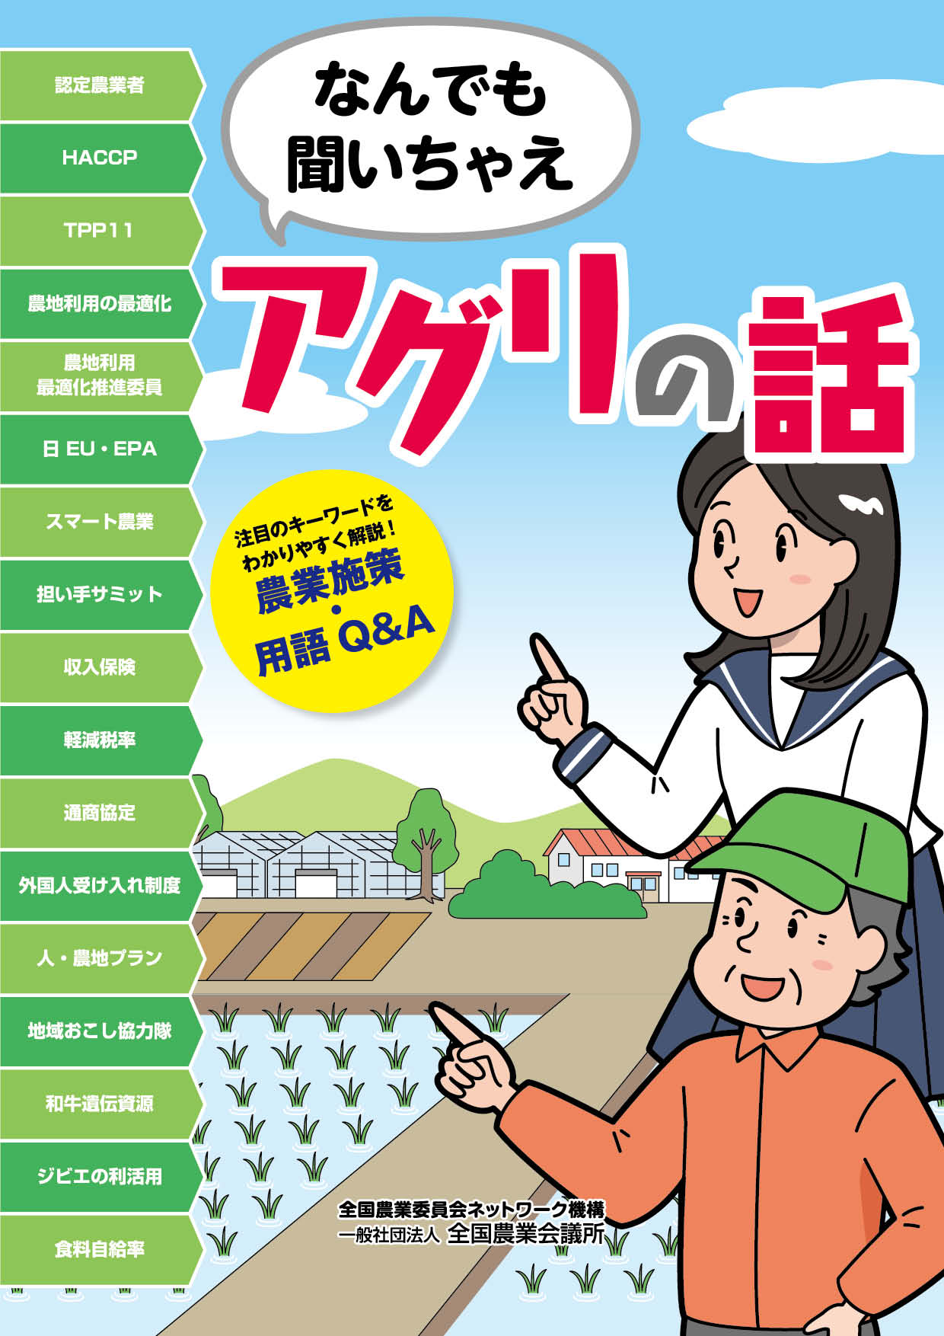
31-33 Ａ４判・47頁 800円 10％税込み・送料別
全国農業新聞で連載している「何でも聞いちゃえ アグリの話」を１冊の本にまとめました。
登場人物は、好奇心旺盛な高校１年生の瑞穂と、瑞穂の伯父で農業委員の耕一。２人の会話（Ｑ＆Ａ）を通じて農業施策・用語をやさしく学ぶことができます。
あわせて同紙で連載している「ＮＥＷＳそこが知りたい」の記事を収録しました。こちらも最近注目されている農政上のキーワードを分かりやすく解説しています。
農業を学ぶ学生や研修生はもちろん、新規就農者、ベテランの農家、農業関係機関・団体の関係者、「農」に関心のある消費者まで幅広い層の皆さんにお薦めできる一冊です。各種研修会や勉強会などの資料としてもご活用いただけます。
【内容】
Ⅰ 何でも聞いちゃえアグリの話
認定農業者／ＨＡＣＣＰ／ＴＰＰ11／農地利用の最適化／最適化推進委員／日ＥＵ・ＥＰＡ／スマート農業／担い手サミット／収入保険／軽減税率／通商協定／外国人受け入れ制度／人・農地プラン／地域おこし協力隊／和牛遺伝資源／ジビエ／食料自給率
Ⅱ ＮＥＷＳそこが知りたい
産地パワーアップ事業／有機農業／農業用ため池管理保全法／軽減税率／防災協力農地
【トピックス】日米貿易協定が最終合意

発行 全国農業委員会ネットワーク機構 〒102-0084 東京都千代田区二番町9-8 中央労働基準協会ビル
一般社団法人 全国農業会議所 TEL.03-6910-1131 https://www.nca.or.jp/tosho/

お申し込みは ●●●農業会議へ（TEL: FAX: ）
申  込  書 | 住所：〒
申  込  書 | 名称：
申  込  書 | 電話番号： （ ） |  | 担当者：
申  込  書 | コード：31-33 | 図書名：何でも聞いちゃえ アグリの話 |  | 部数： 部
申  込  書 | コード： - | 図書名： |  | 部数： 部
申  込  書 | コード： - | 図書名： |  | 部数： 部
通信欄：

